**1. Введение**

Тема проекта: Telegram-бот

Цель проекта - изучить принципы создания Telegram-бота с использованием языка Python.

**2. Выбор технологий**

|  |  |  |
| --- | --- | --- |
| Компонент | Технология | Описание |
| Язык программирования | Python | Современный язык с мощной экосистемой |
| Telegram API | Telegram.Bot | Популярная .NET-библиотека для работы с Bot API |
| IDE | PyCharm | Для разработки |
| Хранение данных | JSON-файлы | Выбирается в зависимости от проекта |
| Геолокация | Яндекс.карты | Бесплатные API для ссылок, интеграция без ключей |
| Документация | Markdown, Draw.io, PlantUML | Для технического описания и UML |

### 3.3 Библиотека **python-telegram-bot** для Python

**python-telegram-bot** (PTB) — это популярная и мощная библиотека для работы с Telegram Bot API на Python. Она предоставляет удобный асинхронный и синхронный API для создания ботов с поддержкой всех основных функций Telegram.

#### ****Основные возможности библиотеки****

* **Отправка и получение сообщений**  
  Поддержка текста, изображений, видео, документов, аудио и других типов медиа.
* **Обработка команд**  
  Встроенные декораторы для удобного создания команд (например, /start, /help).
* **Inline-кнопки и клавиатуры**  
  Создание интерактивных кнопок под сообщением и кастомных клавиатур.
* **Работа с медиа и файлами**  
  Загрузка и отправка файлов, обработка голосовых сообщений и стикеров.
* **Гибкая система обработки обновлений**  
  Фильтрация сообщений по типу (текст, команда, callback-запрос и т. д.).
* **Поддержка Long Polling и Webhook**  
  Возможность работы как через постоянные запросы, так и через вебхуки.

**4. Пошаговое создание Telegram-бота на Python**

**Шаг 1: Регистрация бота в Telegram**

1. Откройте Telegram и найдите бота @BotFather (https://t.me/BotFather)

2. Отправьте команду /newbot

3. Укажите имя и username (например, MyTestBot)

4. Скопируйте токен, он выглядит так:

123456789:ABCDefGhIJKLmNoPQRsTUVwxyZ

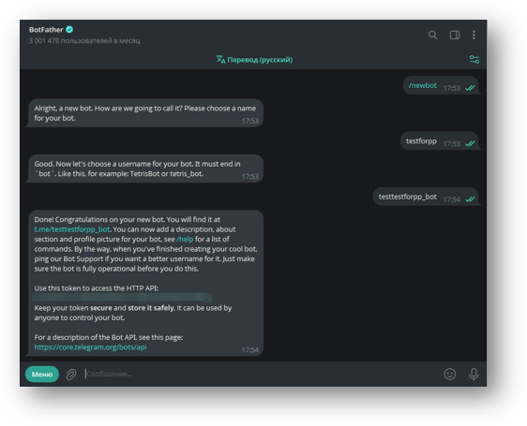

**Шаг 2: Создание проекта**

1. Откройте Python
2. Создайте виртуальное окружение
3. Установите необходимые библиотеки:

pip install pyTelegramBotAPI requests python-dotenv

Создайте файл со структурой route.json со структурой:

[

{

"id": "center_moscow",

"name": "По центру Москвы",

"stops": [

{

"name": "Красная площадь",

"short_desc": "Главная площадь страны...",

"long_history": "Подробное описание...",

"photo": "photos/red_square.jpg",

"yandex_map_url": "https://yandex.ru/maps/..."

}

]

}

]

**Шаг 3: Базовая реализация бота**

Вставьте следующий код:

import telebot

from telebot.types import InlineKeyboardMarkup, InlineKeyboardButton, ReplyKeyboardMarkup, KeyboardButton

import json

TOKEN = '7624076910:AAFtnSHskqlY_Aak_mfMkKwSB76c2fmm62s'

bot = telebot.TeleBot(TOKEN)

# Загружаем все маршруты

with open("route.json", encoding="utf-8") as f:

ROUTES = json.load(f)

# Словари для хранения состояния

user_route = {} # user_id -> route_id

user_step = {} # user_id -> stop_index

# Получить маршрут по ID

def get_route(route_id):

for route in ROUTES:

if route["id"] == route_id:

return route

return None

@bot.message_handler(commands=['start'])

def main(message):

markup = InlineKeyboardMarkup()

markup.row(InlineKeyboardButton("Конечно", callback_data="start_walk"))

markup.row(

InlineKeyboardButton("Да", callback_data="start_walk"),

InlineKeyboardButton("Само собой", callback_data="start_walk")

)

bot.send_message(

message.chat.id,

"""🗺️ Привет!

Я — ваш персональный гид по Москве. Готов провести вас по увлекательным маршрутам, рассказать о тайнах старинных улиц, памятниках и скрытых жемчужинах столицы.

📍 Для начала выберите район Москвы, где вы находитесь. Я предложу маршруты и помогу пройти их шаг за шагом.

🚶‍♀️ Готовы начать прогулку?""",

reply_markup=markup

)

@bot.callback_query_handler(func=lambda c: c.data == "start_walk")

def choose_route(call):

bot.answer_callback_query(call.id)

kb = ReplyKeyboardMarkup(resize_keyboard=True)

kb.row(

KeyboardButton("По центру Москвы"),

KeyboardButton("10 главных достопримечательностей Москвы")

)

kb.row(

KeyboardButton("От Кремля до Арбата"),

KeyboardButton("ВДНХ: от арки до космоса")

)

bot.send_message(call.message.chat.id, "Выберите маршрут:", reply_markup=kb)

@bot.message_handler(func=lambda m: m.text in ["По центру Москвы", "10 главных достопримечательностей Москвы","От Кремля до Арбата","ВДНХ: от арки до космоса"])

def start_selected_route(message):

route_map = {

"По центру Москвы": "center_moscow",

"10 главных достопримечательностей Москвы": "top_10_moscow",

"От Кремля до Арбата": "kremlin_to_arbat",

"ВДНХ: от арки до космоса": "vdnh_tour"

}

route_id = route_map[message.text]

user_route[message.chat.id] = route_id

user_step[message.chat.id] = 0

send_stop(message.chat.id)

def send_stop(chat_id):

route_id = user_route.get(chat_id)

step = user_step.get(chat_id, 0)

route = get_route(route_id)

if not route or step >= len(route["stops"]):

ikb = InlineKeyboardMarkup()

ikb.add(InlineKeyboardButton("🔁 Начать заново", callback_data="start_walk"))

bot.send_message(chat_id, "🎉 Экскурсия завершена! Хотите пройти другую?", reply_markup=ikb)

return

stop = route["stops"][step]

with open(stop["photo"], "rb") as img:

bot.send_photo(

chat_id,

img,

caption=f"📍 *{stop['name']}*\n\n{stop['short_desc']}",

parse_mode='Markdown'

)

ikb = InlineKeyboardMarkup()

ikb.add(

InlineKeyboardButton("📜 Подробнее", callback_data=f"more_{step}"),

InlineKeyboardButton("➡️ Далее", callback_data=f"next_{step}")

)

ikb.add(InlineKeyboardButton("🗺 Открыть в Яндекс.Картах", url=stop["yandex_map_url"]))

bot.send_message(chat_id, "Выберите действие:", reply_markup=ikb)

@bot.callback_query_handler(func=lambda c: c.data.startswith("more_"))

def show_more(call):

step = int(call.data.split("_")[1])

route_id = user_route.get(call.message.chat.id)

route = get_route(route_id)

history = route["stops"][step]["long_history"]

parts = [history[i:i + 4000] for i in range(0, len(history), 4000)]

for part in parts:

bot.send_message(call.message.chat.id, part)

ikb = InlineKeyboardMarkup()

ikb.add(InlineKeyboardButton("➡️ Далее", callback_data=f"next_{step}"))

bot.send_message(call.message.chat.id, "Готовы продолжить?", reply_markup=ikb)

bot.answer_callback_query(call.id)

@bot.callback_query_handler(func=lambda c: c.data.startswith("next_"))

def next_step(call):

step = int(call.data.split("_")[1]) + 1

user_step[call.message.chat.id] = step

bot.answer_callback_query(call.id)

send_stop(call.message.chat.id)

bot.infinity_polling()

**Шаг 4: Запуск**

1. Вставьте свой токен в строку:

var botClient = new TelegramBotClient("YOUR_TOKEN_HERE");

2. Напишите боту в Telegram команду /start

**Итог:**

На этом этапе у нас есть базовый Telegram-бот, который:

• Обрабатывает команды «Далее», «Подробнее», «Открыть в Яндекс.Картах»

• Отвечает на любые текстовые сообщения

**5. Иллюстрации и диаграммы**

**5.1. UML-диаграмма компонентов**

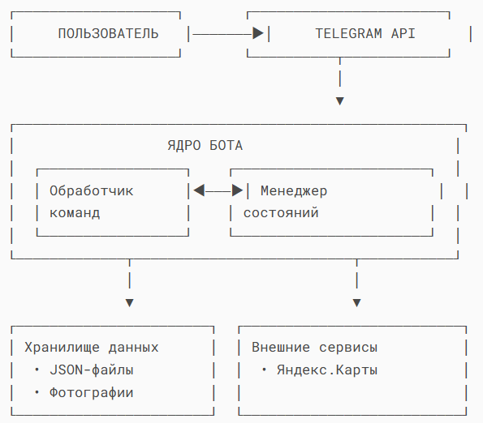

**5.2. Диаграмма последовательности обработки сообщений**

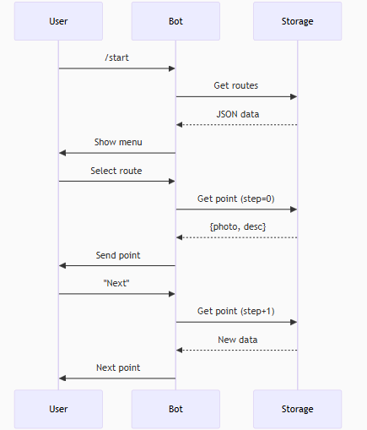

**5.3. Схема логики обработки команд**

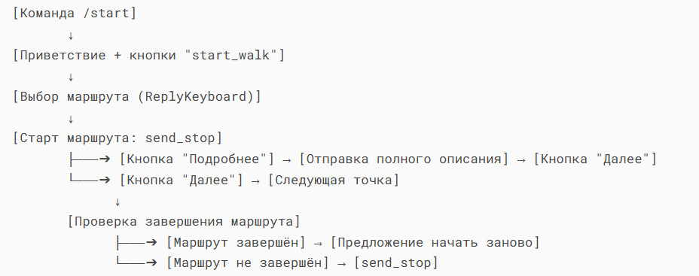

**6. Модификация проекта: Ведение дневника**

**Цель модификации**

Добавить в Telegram-бота голосовые подсказки и аудиогид, так как только тестовый формат может быть неудобен в движении.

**Реализация:**

* Использован gTTS (Google Text-to-Speech) для генерации аудио.
* Кнопка "🔊 Прослушать" в интерфейсе точки маршрута.

**Пример кода**

from gtts import gTTS

def generate_voice(text, filename="temp.mp3"):

tts = gTTS(text=text, lang='ru')

tts.save(filename)

return filename

@bot.callback_query_handler(func=lambda c: c.data.startswith("audio_"))

def send_audio_desc(call):

step = int(call.data.split("_")[1])

route = get_route(user_route[call.message.chat.id])

text = route["stops"][step]["short_desc"]

audio_file = generate_voice(text)

bot.send_audio(call.message.chat.id, open(audio_file, 'rb'))

**7 и 8 пункты по подключению кода к гиту и записыванию видео**

